TRƯỜNG THCS GIA THỤY  TỔ HOÁ - SINH - ĐỊA  MÃ ĐỀ 602  (Đề thi gồm có 2 trang) | ĐỀ KIỂM TRA HỌC KÌ I  MÔN: SINH HỌC 6  Ngày kiểm tra: 24/12/2020  Năm học: 2020 - 2021  Thời gian làm bài: 45 phút
Họ và tên:......................................................................................................Lớp:...........
I. Phần trắc nghiệm (5 điểm): Tô vào phiếu trắc nghiệm một ô tròn tương ứng với một chữ cái A, B, C hay D trước phương án trả lời đúng.
Câu 1: Bộ phận củ của cây nào không phải thân biến dạng?
A. Khoai tây B. Su hào C. Khoai lang D. Dong ta
Câu 2: Thân dài ra do sự phân chia của loại mô nào?
A. Mô nâng đỡ. B. Mô phân sinh ngọn.
C. Mô mềm. D. Mô che chở.
Câu 3: Khi trồng các cây nào người ta thường tỉa bớt cành?
A. Cà phê, lim, bông. B. Đậu, bông, bạch đàn.
C. Đậu, bông, cà phê. D. Bạch đàn, lim, gai.
Câu 4: Khi bấm ngọn cây sẽ
A. phát triển nhiều rễ. B. phát triển nhiều chồi, hoa, quả.
C. tập trung dinh dưỡng phát triển thân to ra. D. tập trung dinh dưỡng phát triển chiều cao.
Câu 5: Mạch gỗ có chức năng
A. vận chuyển chất hữu cơ.
B. vận chuyển chất hữu cơ và nước.
C. vận chuyển nước và muối khoáng.
D. vận chuyển chất hữu cơ và muối khoáng.
Câu 6: Thịt lá có chức năng
A. vận chuyển chất. B. chế tạo chất hữu cơ.
C. hút muối khoáng. D. hút nước.
Câu 7: Dựa vào cách mọc của thân, người ta chia thành mấy loại thân?
A. 3 loại: thân đứng, thân bò, thân leo.
B. 4 loại: thân đứng, thân cỏ, thân bò, thân leo.
C. 2 loại: thân đứng và thân leo.
D. 2 loại: thân đứng và thân bò.
Câu 8: Cấu tạo phần trụ giữa của thân non gồm
A. các bó mạch và ruột. B. biểu bì và bó mạch.
C. biểu bì và ruột. D. biểu bì, bó mạch và ruột.
Câu 9: Thân rễ ở cây nghệ có chức năng
A. dự trữ chất dinh dưỡng cho cây. B. giúp cây đứng vững trong đất.
C. hút nước. D. hút muối khoáng.
Câu 10: Cho các loại lá sau:
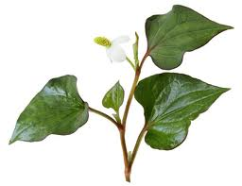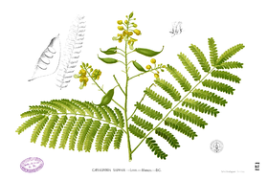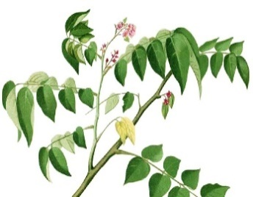
Cây diếp cá | Cây hoa hồng | Cây tô phượng | Cây khế
Có bao nhiêu cây có lá kép?
A. 1 B. 3 C. 2 D. 4
Câu 11: Nhóm cây nào đều là cây thân củ?
A. Khoai tây và dong ta. B. Gừng và dong ta.
C. Khoai tây và su hào. D. Su hào và gừng.
Câu 12: Thân bò có đặc điểm
A. tua cuốn phát triển mạnh. B. cứng, cao, có cành.
C. mềm yếu, bò lan sát mặt đất. D. cứng, cao, không có cành.
Câu 13: Cây cần những chất nào để chế tạo tinh bột?
A. Nước và khí oxi. B. Chất hữu cơ và oxi.
C. Chất hữu cơ và khí cacbonic. D. Nước và khí cacbonic.
Câu 14: Cây dừa thuộc loại thân nào?
A. Thân leo B. Thân gỗ C. Thân cột D. Thân cỏ
Câu 15: Hô hấp vẫn diễn ra nhưng quang hợp bị tạm ngừng khi
A. có ánh sáng. B. hàm lượng khí ôxi quá cao.
C. hàm lượng khí ôxi quá thấp. D. không có ánh sáng.
Câu 16: Cấu tạo ngoài của thân gồm
A. cành, chồi ngọn, chồi nách. B. cành, ngọn, lá.
C. thân chính, cành, ngọn, lá. D. thân chính, cành, chồi ngọn, chồi nách.
Câu 17: Lá xương rồng biến dạng thành gai giúp
A. giảm sự thoát hơi nước B. giảm khả năng quang hợp.
C. tăng khả năng quang hợp. D. tăng sự thoát hơi nước.
Câu 18: Để làm thí nghiệm chứng minh lá cây có tinh bột, người ta dùng
A. dung dịch iốt. B. tàn đóm đang cháy.
C. tàn đóm còn than hồng. D. dung dịch nước vôi trong.
Câu 19: Chồi hoa có đặc điểm
A. phát triển thành cành mang lá. B. giúp cho cây dài ra.
C. giúp cho cây to ra. D. phát triển thành cành mang hoa.
Câu 20: Hoạt động nào của cây có ý nghĩa lớn đối với sự sống của hầu hết các sinh vật trên Trái Đất?
A. Hô hấp. B. Quang hợp.
C. Hút nước và muối khoáng. D. Thoát hơi nước.
II. Phần tự luận (5 điểm)
Câu 21 (2 điểm): Vẽ sơ đồ hô hấp ở thực vật. Tại sao nói hô hấp có ý nghĩa quan trọng đối với cây?
Câu 22 (2 điểm): Thân non có màu xanh có tham gia quang hợp được không, vì sao? Cây không có lá hoặc rụng sớm (xương rồng, cành giao) thì chức năng quang hợp do bộ phận nào đảm nhiệm? Vì sao em biết?
Câu 23 (1 điểm): Khi đánh cây trồng ở một nơi khác người ta thường chọn ngày râm mát và tỉa bớt lá hoặc cắt ngắn ngọn. Vận dụng kiến thức đã học, em hãy giải thích cách làm trên.

--------------------------- (HẾT) ---------------------------
(Học sinh làm bài ra giấy kiểm tra và nộp lại đề)

